Тема «Формирование цен на рынке капитала»
Рынок капитала имеет довольно сложную структуру, и его деятельность обеспечивается с помощью самых различных денежных инструментов и организаций. Но во всех случаях мы имеем дело с продажей денежных средств владельцами сбережений и покупкой этих средств коммерческими фирмами, гражданами или государством. Поэтому для всех сегментов рынка капитала можно обнаружить общие закономерности. Они проявляются прежде всего в том, как на этом рынке формируется цена денежного капитала.
Цена денежного капитала — величина дохода (процента), который фирма должна обеспечить владельцам сбережений, чтобы те согласились предоставить эти сбережения для осуществления инвестиций.
Этот процесс подчиняется общим закономерностям рыночного ценообразования, и его основой является взаимодействие спроса на денежные средства и их предложения (рис. 1).
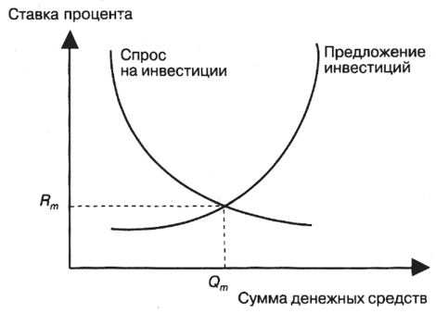
Рыночный спрос на инвестиции представляет собой сумму индивидуальных спросов всех фирм, нуждающихся для своего развития во внешних финансовых ресурсах. Рыночное предложение инвестиционных ресурсов является суммой индивидуальных предложений всех владельцев сбережений, которые готовы предоставить их коммерческим фирмам на платной основе.
Спрос на рынке капитала носит производный характер и определяется, во-первых, тем, насколько фирмам нужно расширять или модернизировать свои производственные мощности ради удовлетворения спроса на те или иные товары; во-вторых, тем, насколько прибыльно фирмы могут использовать средства, привлеченные ими с рынка капитала.
Для оценки такой прибыльности фирмы проводят специальные расчеты, называемые обычно инвестиционным планированием, или разработкой бюджетов планируемых инвестиций. В ходе таких расчетов инвестиции особым образом сопоставляются с суммой будущих доходов, которые они могут принести.

Таким образом, для оценки выгодности любой долгосрочной инвестиции (будь то строительство завода или помещение личных сбережений в банк) нельзя просто сложить денежные поступления разных лет и отнести их к сумме инвестиции. Вывод будет неверным, если доходы разных лет не будут выражены в деньгах одной и той же ценности.
Поэтому здесь уместен следующий девиз: «Рубль, полученный сегодня, стоит больше, чем рубль, который мы получим в будущем».
Процесс расчета будущей стоимости средств, инвестируемых сегодня, является одной из разновидностей особого типа финансовых расчетов, именуемых обычно дисконтированием. Впрочем, дисконтирование используется не только для расчета будущей стоимости инвестиций, сделанных сегодня, но и для определения сегодняшней ценности тех средств, которые мы получим в будущем.
Предложение на рынке капитала определяется, кроме собственно величины сбережений, еще и тем, на каких условиях фирмы хотят получить инвестиции. Наиболее значимыми из этих условий с позиции формирования предложения на рынке капитала являются:
• срок отвлечения средств;
• риск инвестирования.
Дело в том, что любое инвестирование предполагает отказ владельца сбережений на некоторое время от права свободно ими распоряжаться. В течение этого времени его сбережения должны находиться в распоряжении фирмы, привлекшей их в качестве денежного капитала.
Срок отвлечения средств — время, в течение которого инвестор не сможет свободно распоряжаться своими денежными средствами, так как они будут находиться в пользовании фирмы, получившей их для финансирования инвестиций.
Срок отвлечения средств может быть самым разным - в зависимости от того, на какие нужды фирма привлекает капитал. Но чем дольше владелец сбережений должен находиться «в разлуке» со своими деньгами, тем меньшую сумму он склонен будет инвестировать. На величину предложения влияет и то, насколько велик риск инвестирования.
Риск инвестирования — поддающаяся оценке вероятность потери инвестированных средств или неполучения по ним ожидавшегося дохода.
В мире бизнеса не существует абсолютно надежных и беспроигрышных проектов. Предугадать будущее с полной достоверностью невозможно, и потому всегда есть опасность, что коммерческий проект, в который были вложены ваши сбережения, не принесет дохода вообще или принесет доход меньший, чем ожидалось.
В самом худшем случае можно просто потерять все вложенные средства (именно это случилось с тысячами россиян, доверивших в 1993—1995 гг. свои сбережения разного рода сомнительным фирмам, сулившим сверхвысокую доходность инвестиций).
Рынок капитала согласовывает различные запросы фирм и интересы владельцев сбережений через цену капитала. Нежелание владельца сбережений расстаться со своими средствами можно преодолеть, если предложить ему более высокую плату. Так возникает зависимость между ценой капитала и сроком отвлечения средств (рис. 2).
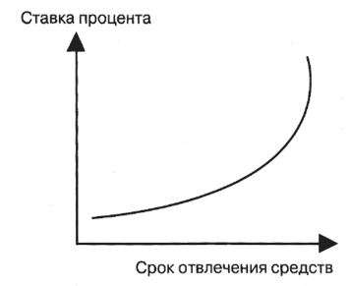
Эта зависимость проявляется, например, в том, что коммерческие банки по сберегательным вкладам на длительные сроки обычно бывают вынуждены устанавливать более высокие ставки процента. Иначе семьи не согласятся не трогать эти деньги столь долгое время. Но соответственно и банки, предоставляя деньги фирмам в качестве кредита на несколько лет, тоже вынуждены брать за это повышенную плату, иначе им не расплатиться с вкладчиками.
Точно так же рынок капитала устраняет противоречие между нежеланием владельцев сбережений рисковать и невозможностью фирм полностью исключить риск из своей деятельности.
Дело в том, что в душе любого владельца сбережений всегда борются два чувства: страх потерять накопленное и стремление получить от инвестирования сбережений как можно больший доход. Иными словами, страх инвестора можно победить, играя на его жадности (как пошутил один японский экономист: «Инвестор жаден, но труслив»). Поэтому на рынке капитала действует железное правило: «Чем выше риск инвестиций, тем больший доход они должны обеспечивать».
Иными словами, влияние уровня риска на цену капитала можно представить в виде следующей зависимости (рис. 3).
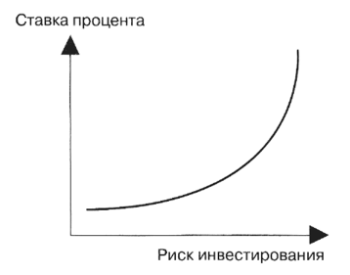
Несколько сгладить раздробленность рынка капитала (а именно, несоответствие спроса и предложения на рынке капитала) удается только финансовым посредникам, что и определяет их огромную роль в хозяйственной жизни любой страны.
Финансовый посредник — организация, которая оказывает услуги гражданам и фирмам, помогая первым с наибольшей выгодой разместить свои сбережения, а вторым — получить дополнительные денежные средства с минимальными усилиями.
В качестве финансовых посредников обычно выступают:
- банки;
- инвестиционные фонды;
- паевые фонды;
- страховые компании;
- пенсионные фонды.

Все эти типы финансовых посредников существуют сегодня и в экономике России, хотя масштабы их операций пока еще очень малы. А, например, в США крупнейшим инвестором страны является как раз один из пенсионных фондов, а точнее пенсионный фонд профсоюза учителей. В этом фонде накапливаются сбережения учителей, которые затем служат основой для выплаты им пенсий. И чтобы размер этих пенсий был побольше, пенсионный фонд вкладывает временно свободные денежные средства в ценные бумаги правительства США и наиболее надежных и прибыльных фирм страны. Выигрывают и фирмы — они получают инвестиции, и учителя — доход по ценным бумагам позволяет им в старости жить более обеспеченно.
Домашнее задание:
1. Найдите в приведённом ниже списке примеры функционирования рынка капитала. Запишите цифры, под которыми они указаны и объясните свой ответ.
1) Исходя из объёма клиентских заказов, автомобильный рынок должен сохранить стабильность.
2) Пациенты готовы платить большую цену, чтобы получить медицинскую помощь лучшего качества.
3) В условиях финансового кризиса произошло снижение курса акций крупных компаний.
4) За достаточно короткий промежуток времени сложился современный рынок образовательных услуг.
5) Пяти банкам запретили продажу облигаций в евро и выпуск акций в пользу европейских инвесторов.
6) Снижение рынка традиционной телефонной связи компенсируют доходы от услуг мобильной связи и передачи данных.

2. Из представленных характеристик выберите те, которые относятся к акции и те, которые относятся к облигации.
- Это долговая ценная бумага
- Это долевая ценная бумага
- Даёт право держателю считаться одним из собственников АО
- Не даёт право считаться одним из собственников АО
- Является источником привлечения финансовых ресурсов
- Даёт право получения дохода в виде дивидендов
- Основным принципом кредитования по этой бумаге является срочность
- Взнос владельца этой бумаги является бессрочным
- Жизнь этой ценной бумаги прекращается только с прекращением существования АО

3. Костя Лобов купил привилегированную акцию общества «ССС» по её номинальной стоимости за 100000 рублей. В течении 5 лет он ежегодно получал дивиденд в размере 20% номинальной стоимости акции, а через 3 года продал эту акцию по новому рыночному курсу – за 180000 рублей.
Определите величину суммарного дохода, полученного Лобовым в результате всех операций, проделанных им с привилегированной акцией общества «ССС», если инфляция в стране отсутствует.

